3.3勾股定理的应用
一、教学目标
1、会用勾股定理及其逆定理解决简单的实际问题。
2、树立数形结合的思想。
3、理解勾股定理的来源以及国际通用符号语言。
二、重点、难点
1、重点：勾股定理及其逆定理的应用。
2、难点：实际问题向数学问题的转化。
3、难点的突破方法：
数形结合，从实际问题中抽象出几何图形，让学生画好图后标图；在实际问题向数学问题的转化过程中，注意勾股定理的使用条件，教师要向学生交代清楚，解释明白；优化训练，在不条件、不同环境中反复运用定理，使学生达到熟练使用，灵活运用的程度；让学生深入探讨，积极参与到课堂中，发挥学生的积极性和主动性。
勾股定理能解决直角三角形的许多问题，因此在现实生活和数学中有着广泛的应用．
三、教学准备
1.学情分析
本节课的教学对象是八年级学生，他们的参与意识强，思维活跃，对于真实情境及现实生活中的数学问题具有极大的兴趣，而且在前面的学习中，学生已经历了探索和验证勾股定理的过程，又通过观察、操作、思考，充分认识了勾股定理的本质特征，并在此过程中，获得了初步的数学活动经验和体验，具备了一定的动手操作、合作交流和观察、分析的能力。初步具备了有条理地思考与表达的能力。
2．预习要求
远在公元前约三千年的古巴比伦人就知道和应用勾股定理，还知道许多勾股数组。古埃及人也应用过勾股定理。在中国，商朝的商高提出了“勾三股四弦五”的勾股定理的特例。在西方，最早提出并证明此定理的为公元前6世纪古希腊的毕达哥拉斯，他用演绎法证明了直角三角形斜边平方等于两直角边平方之和。
能运用勾股定理及直角三角形的判定条件解决实际问题．
在运用勾股定理解决实际问题的过程中，感受数学的“转化”思想(把解斜三角形问题转化为解直角三角形的问题)，进一步发展有条理思考和表达的能力，体会数学的应用价值．
3．学具准备
课件、直尺、圆规
四、教学流程
1．情境创设
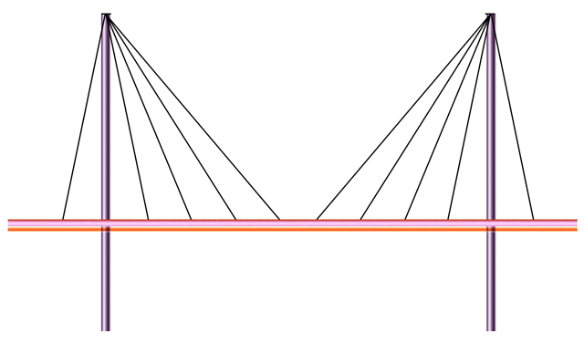

提出问题：如果知道桥面以上的索塔AB的高，怎样计算拉索AC、AD、AE、AF、AG的长？ 得到引入与复习
2.例题教学
例1、《九章算术》中有一道“折竹” 问题：“今有竹高一丈，末折抵地，去根三尺，问折者高几何？”题意是：一根竹子原高一丈（1丈=10尺），中部有一处折断，竹梢触地面处离竹根3尺，试问折断处离地面多高？

例2、如图，AD是△ABC的中线，AD=24 ，AB=26，BC=20，求AC.
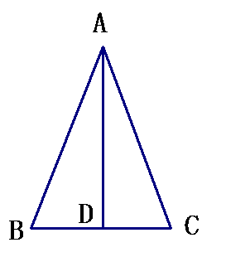
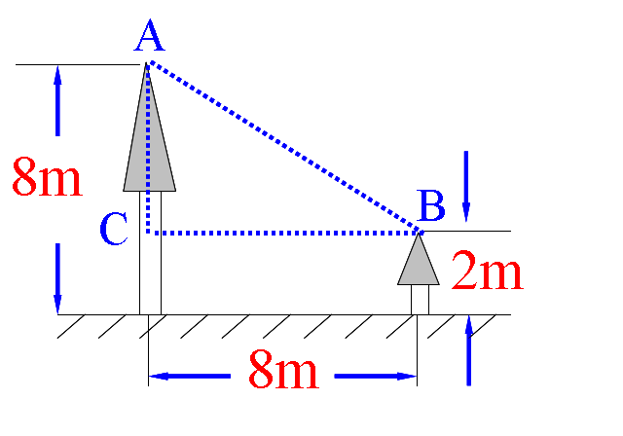

3、练习巩固
1、如图，有两棵树，一棵高8m，另一棵高2m，两树相距8m，一只小鸟从一棵树的树梢飞到另一棵树的树梢，至少飞了 （ ）
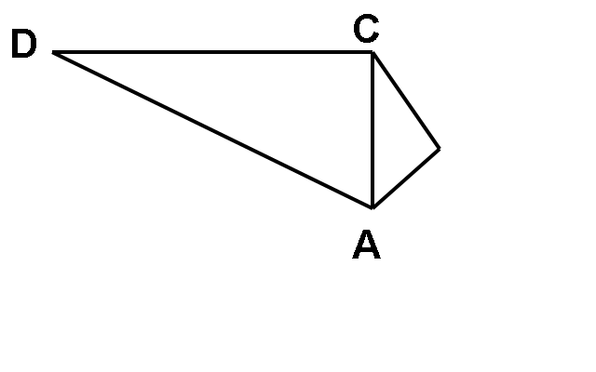
A.7m B.8m C.9m D.10m
2、如图，在四边形ABCD中，AC⊥DC, △ADC的面积为30，DC=12,AB=3,BC=4,求△ABC的面积

4、思考
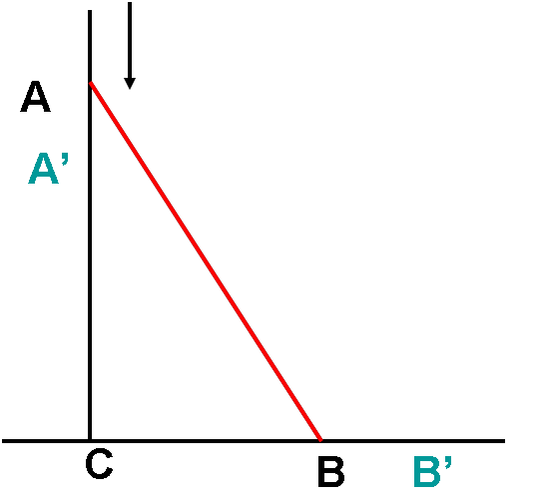
思考：如图，长为10m的梯子AB斜靠在墙上，梯子的顶端距地面地垂直距离为8m。如果梯子的顶端下滑1m,那么它的底端是否也滑动1m？

五、小结
本节课你有什么收获？
本课运用勾股定理及其逆定理解决简单的实际问题，感受数学的“转化”思想，体会数学的应用价值。

